|  |
| --- |
| **Министерство образования и науки Чеченской республики**  **Муниципальное бюджетное общеобразовательное учреждение**  **«Калиновская средняя общеобразовательная школа»**  **366123 ЧР, Наурский район, ст. Калиновская, ул. В. Котика 1**  **«15» марта 2018 г. Ст. Калиновская**  Информация  О выполнении протокольных поручений  МБОУ «Калиновская СОШ»  За I – квартал  Во исполнение протокольного поручения Главы Чеченской Республики Р.А. Кадырова (**№01-18 от 01.08.2017г.) информация о проведённых мероприятиях, в целях приобщения обучающихся к общественно-полезному труду, в том числе:**  - участие в субботниках по очистке прилегающей к ОУ территории;  - ремонт книг в школьных библиотеках;  - ремонт школьной мебели.  В МБОУ «Калиновская СОШ» были проведены ряд мероприятий.  **Ежегодно учащиеся и работники нашей школы принимают участие в субботнике**.  Цель нашего мероприятия - это углубление экологических знаний учащихся, воспитание гуманного отношения к природе, чувство ответственности за все живое на земле, пропаганда антимусора, привлечение внимания школьников к проблеме загрязнения села и всей земли.  Проблема загрязнения нашего села мусором актуальна и для нашего села и для каждого человека. Ведь мусор на территории нашего поселка – это наше отношение к селу, к людям, к самому себе. Мы считаем, что жители не должны оставаться в стороне от решения этой проблемы, должны пытаться найти пути ее решения. Каждый должен задуматься над своим поведением, своим отношением к месту, где он живет. Ведь мы же живем на этих улицах, и в этом селе!  Участники субботника собирали мусор вокруг школы, по берегу нашей реки Терека, территории для уборки, отведенной администрацией поселка для школы, убирались возле памятника обелиска.  Замечательная погода способствовала бодрому настроению и трудоспособности. Своим примером работники школы показали, как во время коллективной работы формируется бережное и ответственное отношение к окружающей природе.  Особенность данного мероприятия – активное участие членов всего коллектива. Ведь субботник – это не только уборка территории, но и общение, хорошее настроение, позитивные эмоции.  Субботники проходят очень воодушевленно и активно, все бывают полны задора и желания ухаживать за своей родной природой, ведь природа, окружающая мир — это наш дом. И мы должны поддерживать чистоту и порядок в нем.  Школьный коллектив и обучающиеся МБОУ «Калиновская СОШ» работал и работает на славу. Поэтому вокруг нашей школы и прилегающей к ней территории чистота и порядок.  **Международного месячника школьных библиотек, который проходил в школьной библиотеке были запланированы и проведены следующие мероприятия:**  **Проведена акция «Подари книге новую жизнь», в ходе которой были отремонтированы книги библиотечного фонда;**  **Проведены экскурсии для 5-ых классов: «Знакомство со школьной библиотекой», в ходе которых обучающимся были объяснены правила пользования школьной библиотекой, а также правила обращения с книгой.**  **В рамках месячника проведён рейд по сохранности учебников «Живи, книга».** Задачи, поставленные на учебный год, в полной мере выполнены. Проведены все запланированные мероприятия за 1 квартал.  •        Школьная библиотека выполняет большой объем работы по предоставлению пользователям необходимого информационного материала.  •        Возросла взаимосвязь библиотеки с педагогическим коллективом и учащимися.  В этом году увеличилось количество читателей, книговыдача, посещаемость библиотеки.  **Рейд по сохранности школьной мебели**  27 января прошел рейд по сохранности школьной мебели. Проверялись шкафы, парты и стулья. Проверку осуществляли Ученическим самоуправлением, движениями МОПД «Ахмат», Юными Кадыровцами во главе с педагогом-организатором Макаевой Ж.Х. Рейд показал, что в некоторых классах есть сломанные стулья, на партах – надписи. Отрадно, что таких классов оказалось мало. Со старостами классов проведена беседа «О бережном отношении к школьной мебели». Старосты на классных часах проведут работу по сохранению школьной мебели и содержании ее в чистоте.  Рекомендовано классам еженедельно проводить санитарную пятницу.  Рейд проводился с целью привития бережного отношения к школьному имуществу  Ученическое самоуправление, движение МОПД «Ахмат» и «Юные Кадыровцы» благодарит классы и их классных руководителей, которые подошли серьезно и ответственно к проблеме сохранности школьной мебели и содержании ее в чистоте.  C:\Users\Зулай\Desktop\телефон\WhatsApp Images\IMG-20171110-WA0067.jpg  C:\Users\Зулай\Desktop\телефон\WhatsApp Images\IMG-20171103-WA0022.jpg  C:\Users\Зулай\Desktop\телефон\WhatsApp Images\IMG-20171202-WA0032.jpg  C:\Users\Зулай\Desktop\фото тчет\ЭКОЛОГИЯ\IMG-20170405-WA0048.jpg  C:\Users\Зулай\Desktop\фото тчет\ЭКОЛОГИЯ\IMG-20170405-WA0047.jpg |
| C:\Users\Зулай\Desktop\фото тчет\ЭКОЛОГИЯ\IMG-20170414-WA0219.jpg |

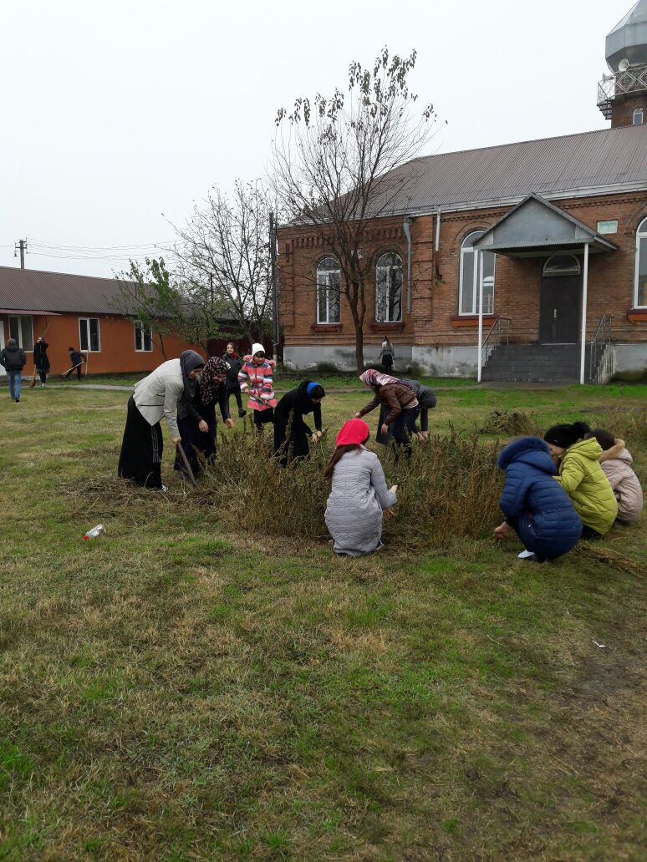

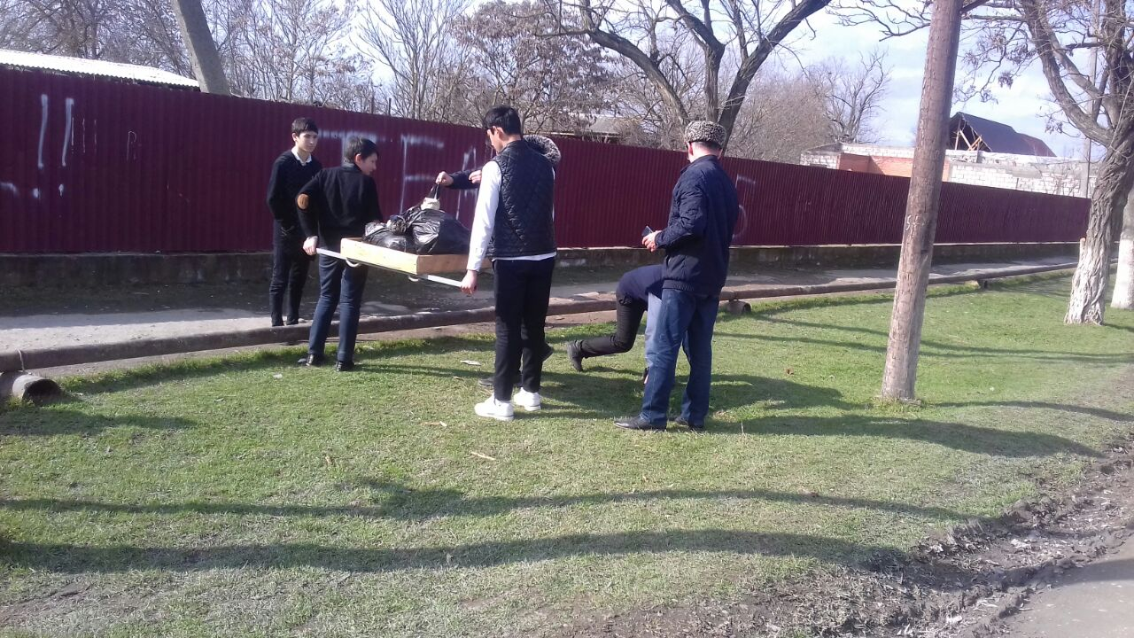

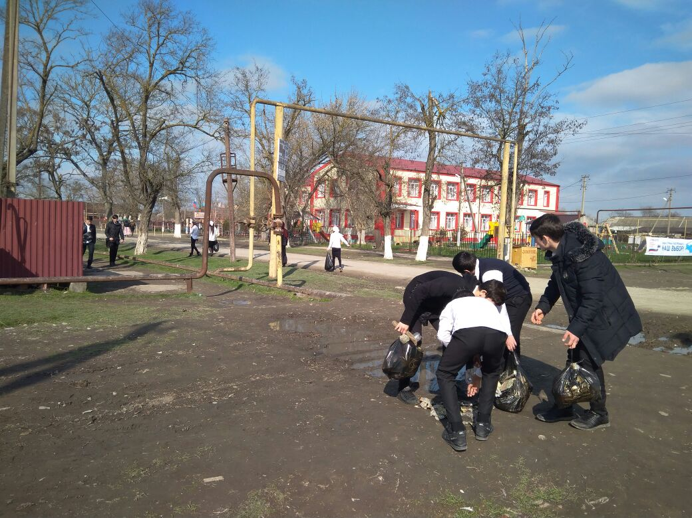

Директор школы: Р.С. Садаева

Зам директора по ВР: З.А. Абубакирова